Laporan Hasil Latihan
HTML Tabel dan Formulir


Disusun oleh:
Meisya Injilia Karmelita Kuera
2008878
3 B
Sistem Informasi Kelautan
Universitas Pendidikan Indonesia
Kampus Serang

- HTML Tabel
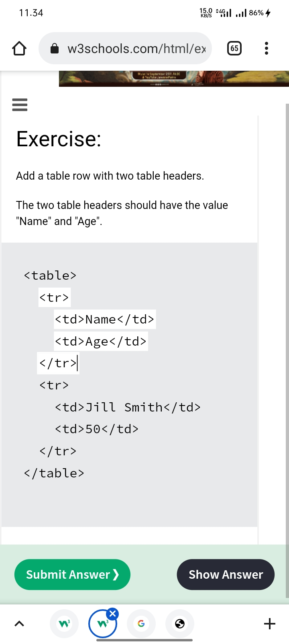
- Menambahkan baris tabel dengan dua header tabel

Hasilnya outputnya :
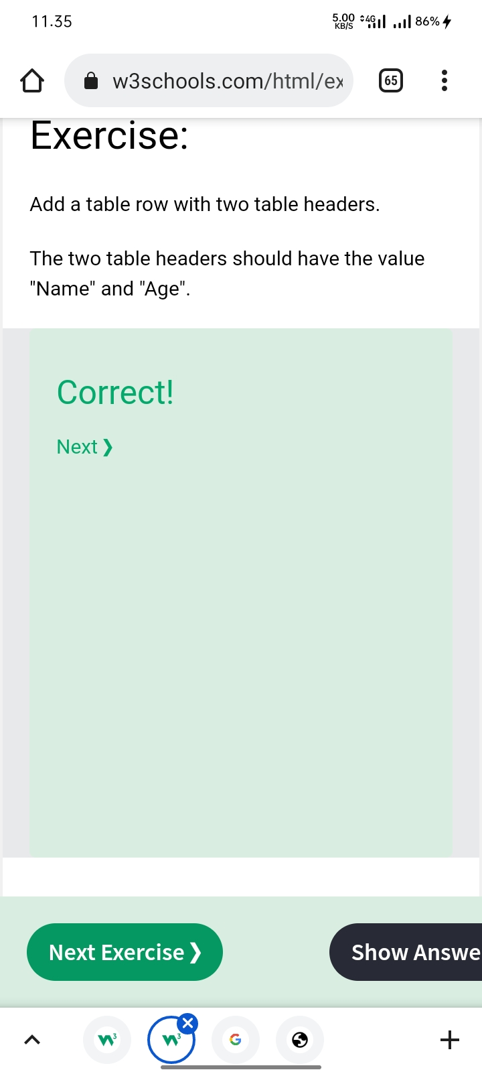

- Menambahkan keterangan tabel yang mengatakan "Nama"
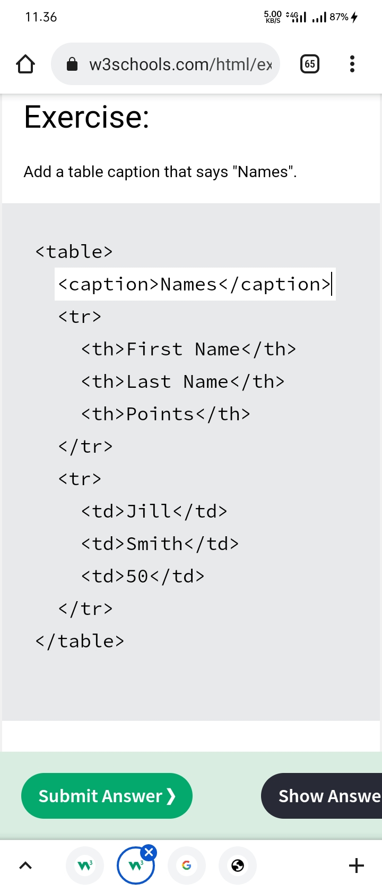

Hasil outputnya :
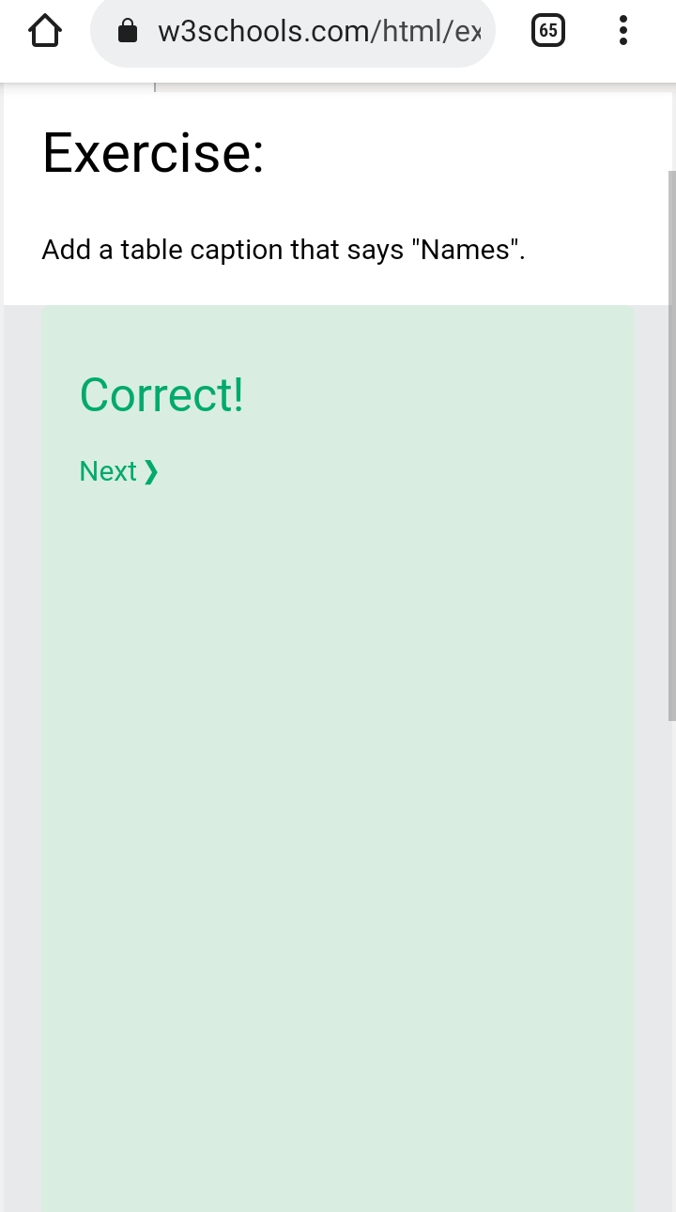

- Menggunakan gaya CSS untuk membuat tabel selebar 300 piksel
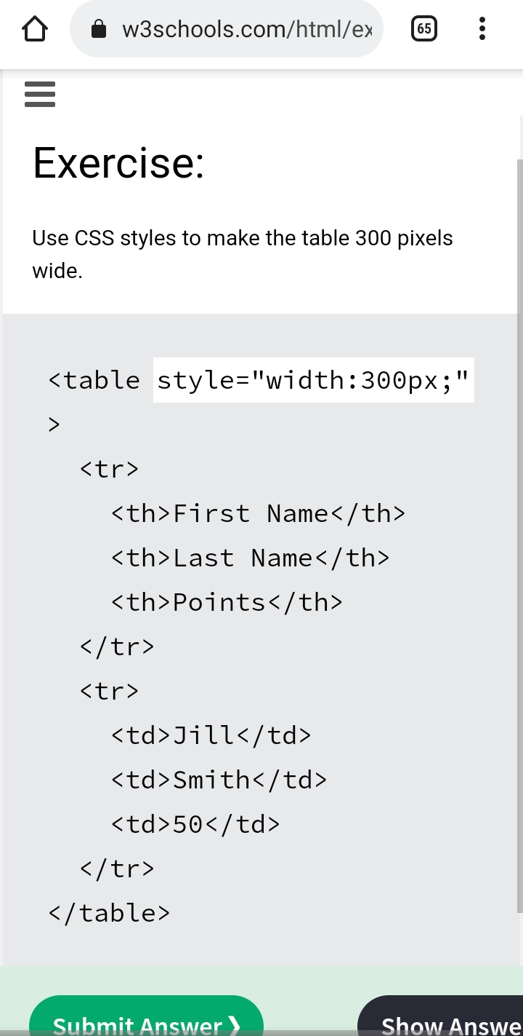

Hasil output :
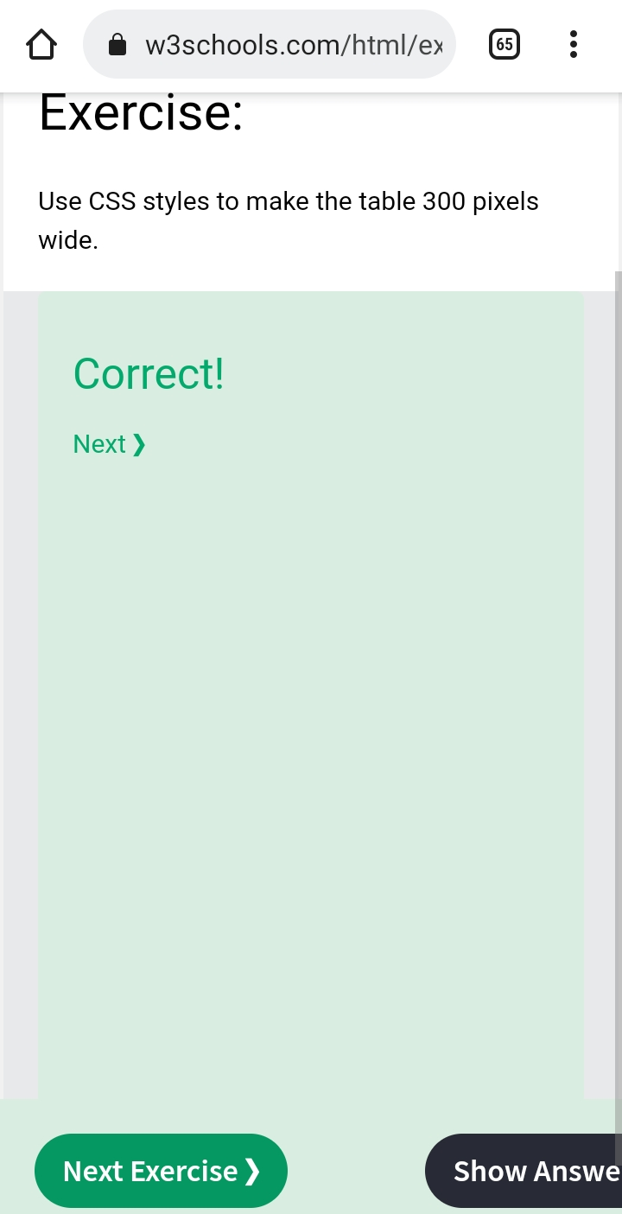

- Menambahkan baris tabel di akhir tabel, dengan 2 sel tabel
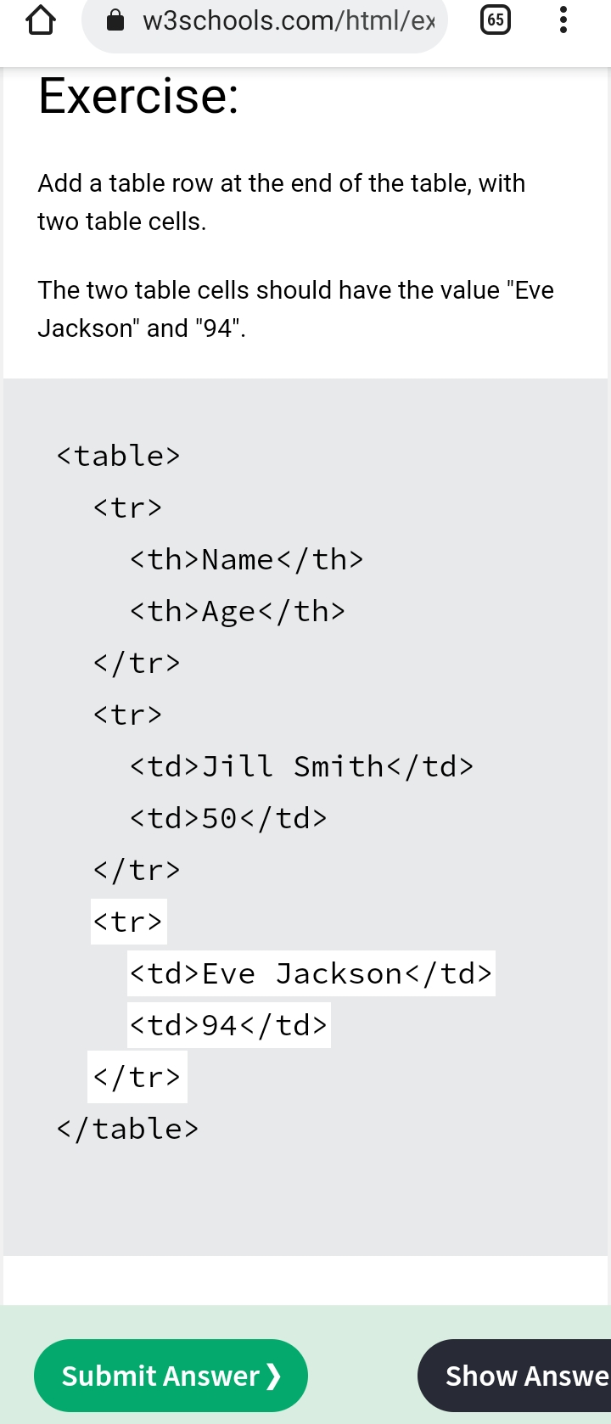

Hasil output :
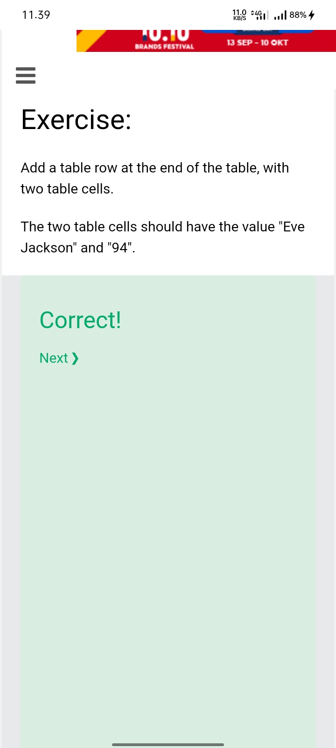

- Use the correct HTML attribute to make the first TH element span two columns
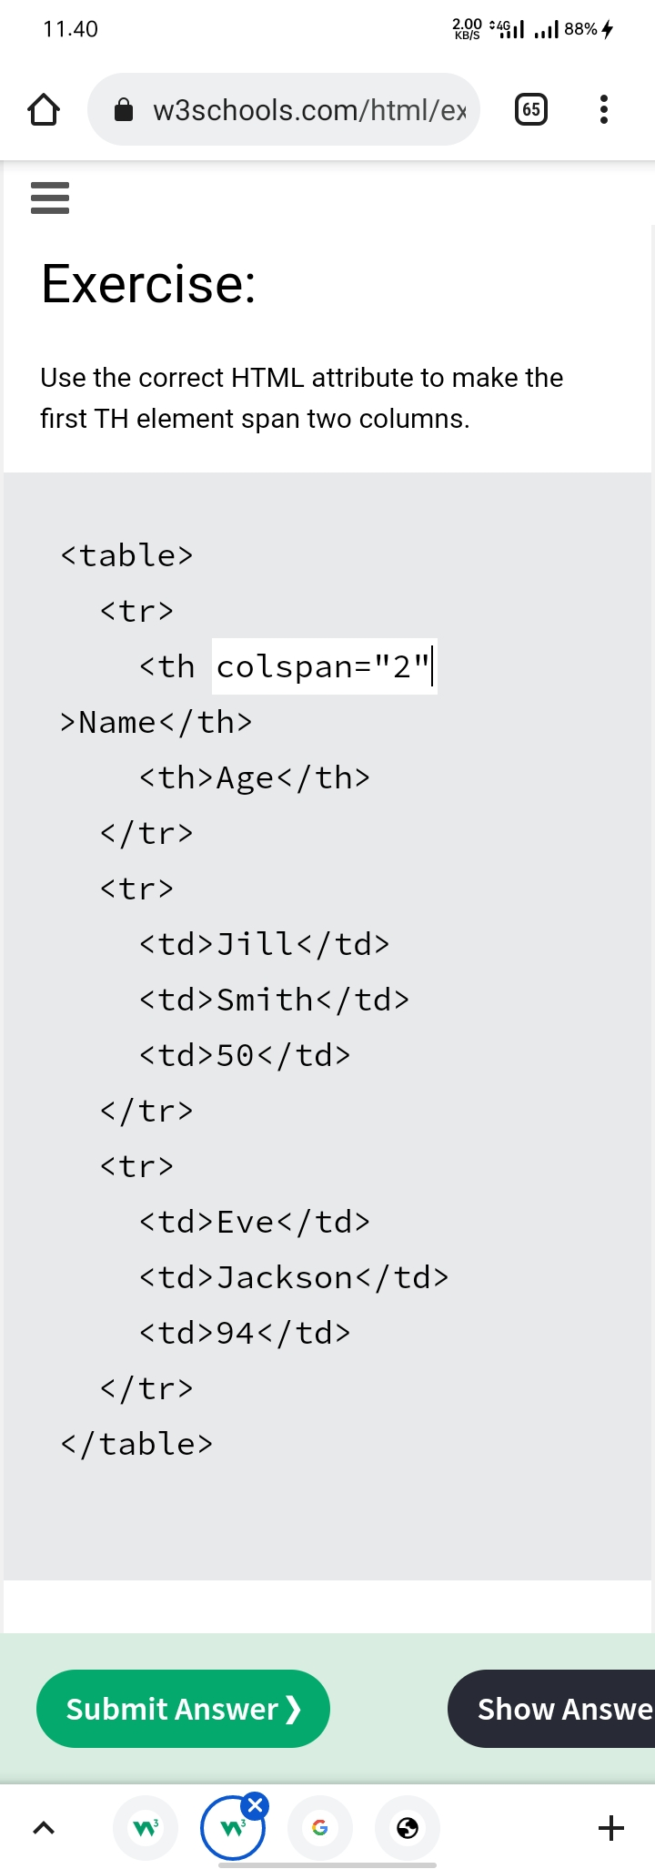

Hasil output :
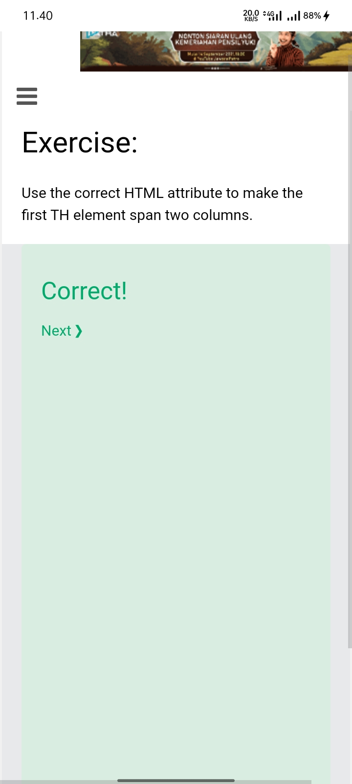

- Use the correct HTML attribute to make the second TH element span two rows
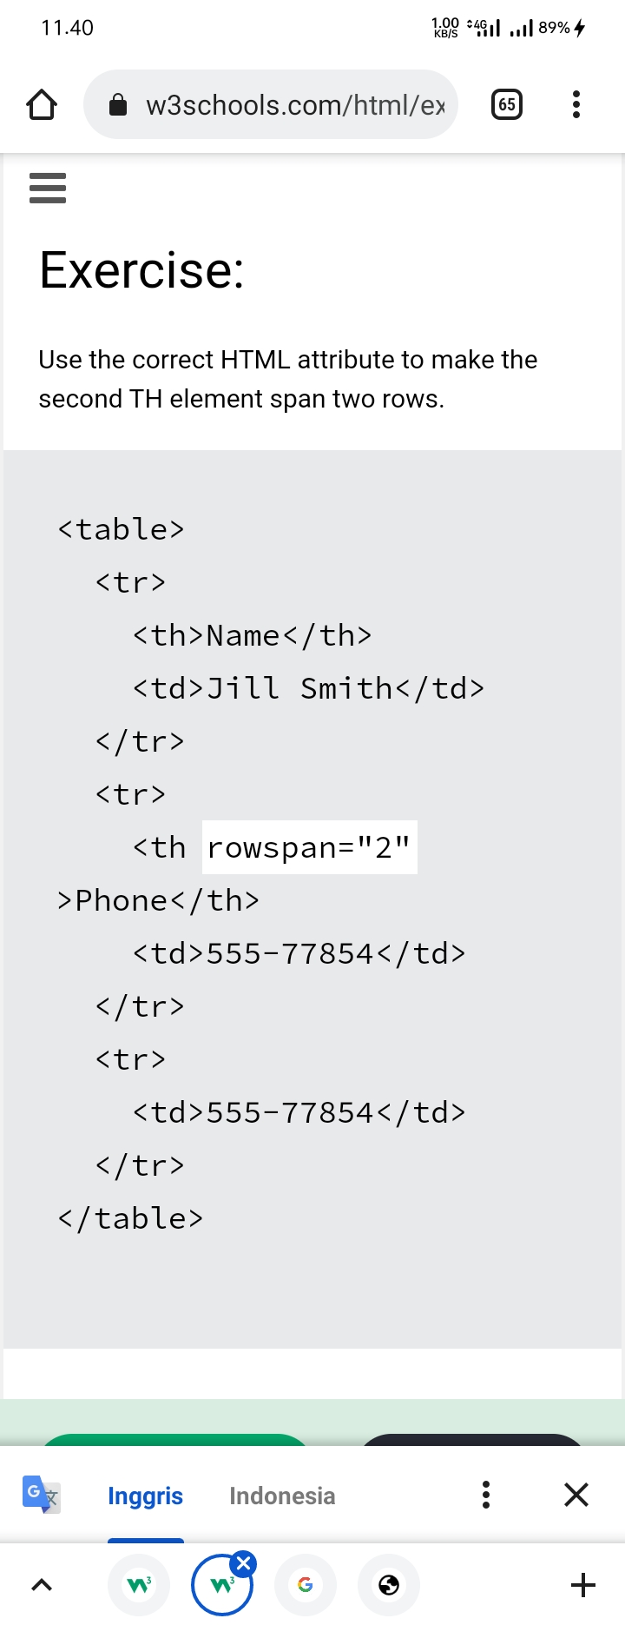

Hasil output :
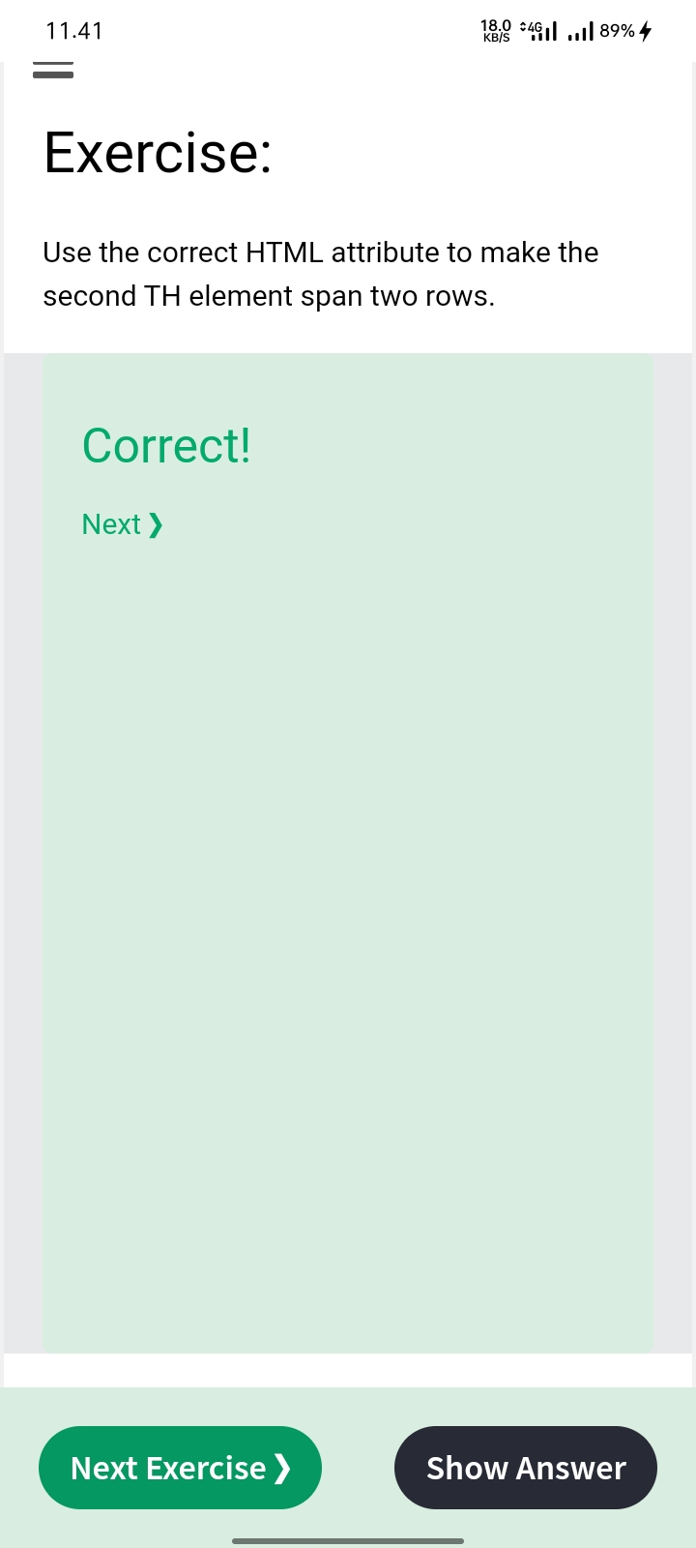

- HTML Formulir
- Menambahkan bidang input dengan type "button" dan value "OK"
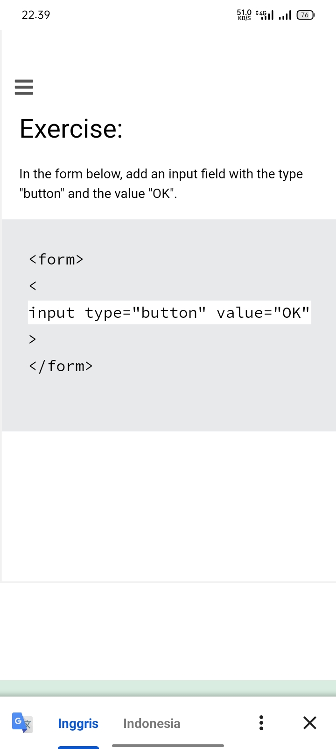

Hasil output :
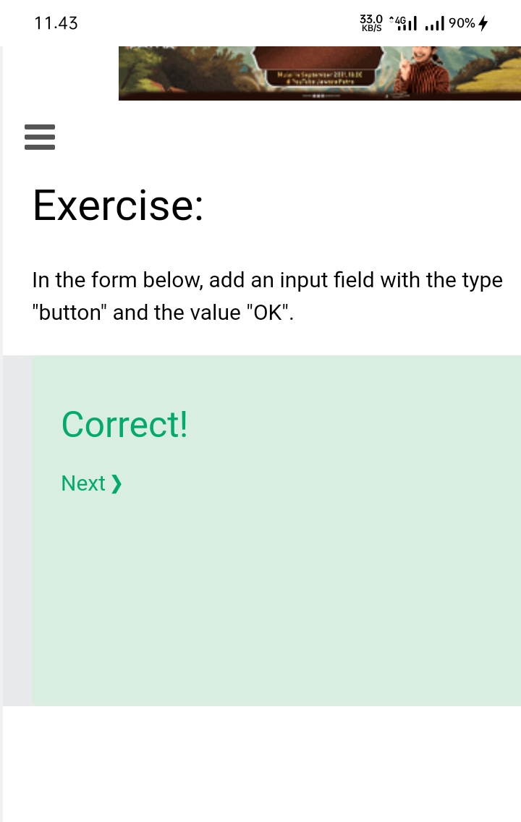

- Menambahkan dua tombol radio, keduanya dengan nama "fav_language"
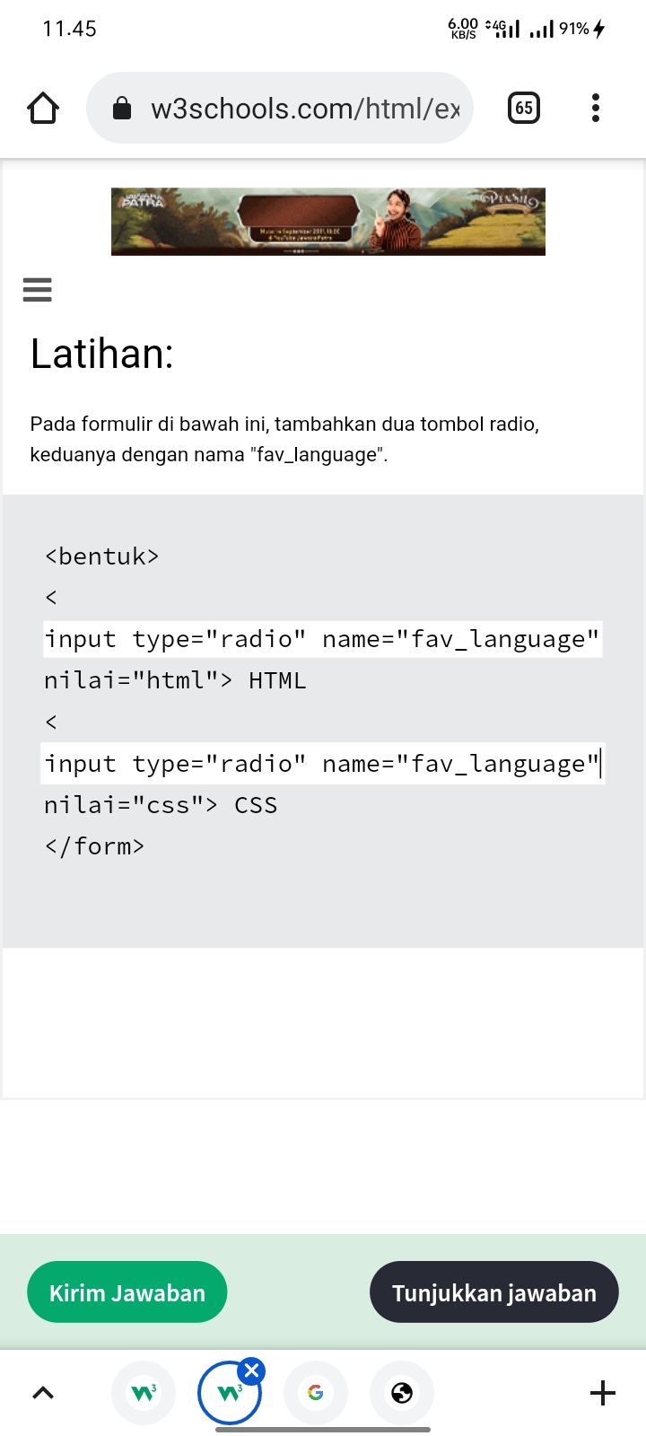

Hasil output :
